Рекомендации по использованию в образовательном процессе учебного пособия «Русская литература» для 10 класса

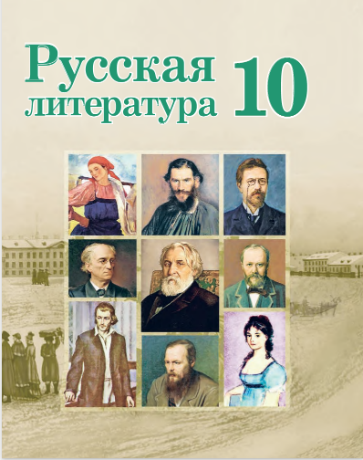
К 2020/2021 учебному издано новое учебное пособие «Русская литература» (Захарова С.Н., Капцев В.А., Чепелева Г.М., Юстинская Г.М. Русская литература: учебное пособие для 10 класса учреждений общего среднего образования с русским и белорусским языками обучения, с электронным приложением для повышенного уровня под ред. С.Н. Захаровой. – Минск :Нац. ин-т образования, 2019.)
Авторы пособия – заведующий кафедрой русского языка и литературы Лицея Белорусского государственного университета, кандидат педагогических наук С.Н. Захарова, доцент кафедры литературно-художественной критики факультета журналистики Белорусского государственного университета, кандидат филологических наук В.А. Капцев, учитель русского языка и литературы квалификационной категории «учитель-методист» государственного учреждения образования «Гимназия № 22 г. Минска» Г.М. Чепелева, начальник управления дистанционных образовательных услуг Национального института образования Г.М. Юстинская.
Обращаем внимание педагогов, что в программе по русской литературе для 10 класса произошли изменения: включены поэма «Мертвые души» Н.В. Гоголя, повесть «Гобсек» О. де Бальзака; «Стихотворения в прозе» И.С. Тургенева теперь изучаются в восьмом классе, а не в десятом.
В целях обеспечения преемственности в изучении русской литературы на II и III ступенях общего среднего образования пособие «Русская литература.10 класс» содержит такой же навигационный аппарат, как и в учебных пособиях для VII, VIII, IX классов.

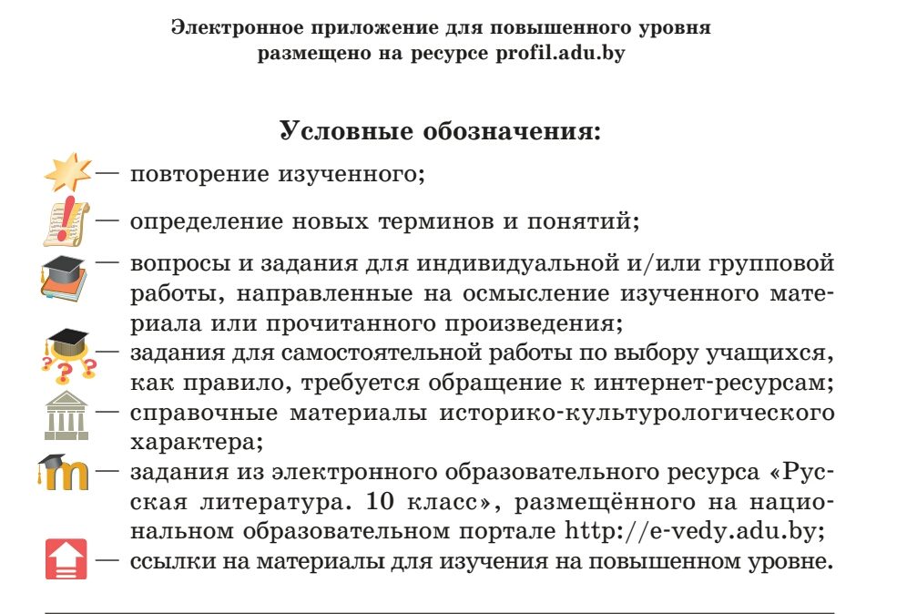
Обращаем внимание, что в пособии для 10 класса появилось новое условное обозначение – стрелка красного цвета, которая указывает на наличие в электронном приложении материала для повышенного уровня.
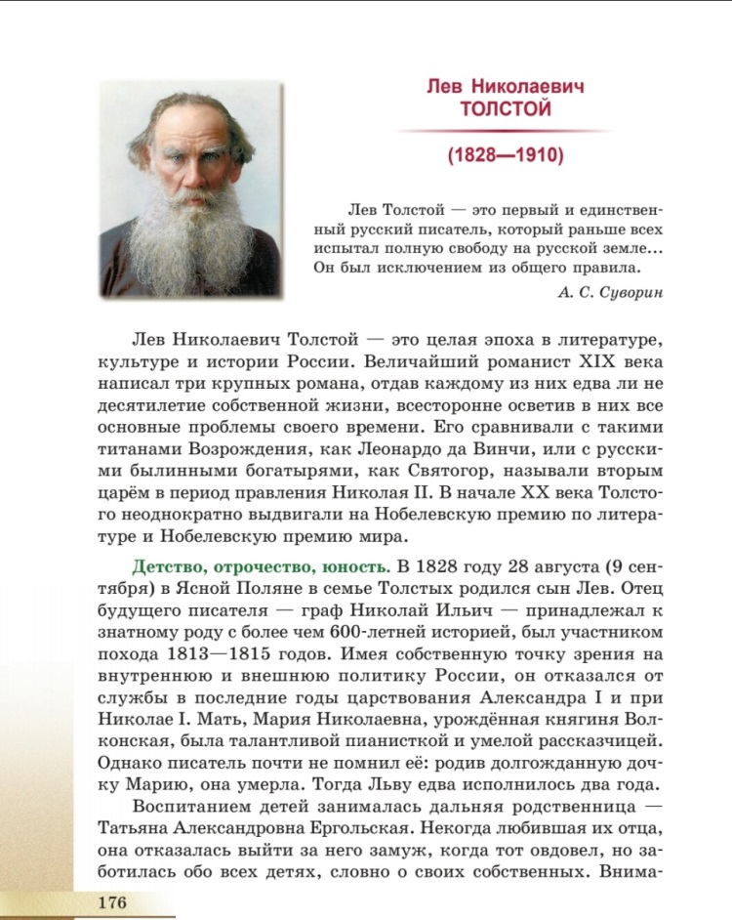
В новом учебном пособии изучаемый материал изложен в следующей последовательности: биография писателя – характеристика изучаемого произведения – теоретико-литературный материал – справочные материалы историко-культурологического характера.
Биографический материал содержит цитату-эпиграф, портрет писателя и описание наиболее важных фактов из жизни и творчества изучаемого автора.
Жизненный и творческий путь писателя, как правило, даётся в виде характеристики наиболее значимых периодов.
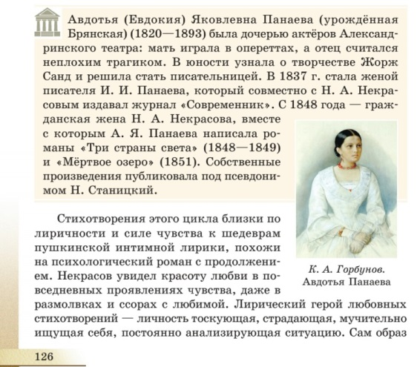
Учебный материал дополняют справочные тексты историко-культурологического характера, отмеченные специальным знаком .

Пособие включает в себя систему разноуровневых заданий, среди которых есть задания по выбору учителя и учащихся.
Такие задания отмечены знаком . Они не являются обязательными для выполнения всеми десятиклассниками; данные задания направлены на стимулирование проектной и исследовательской деятельности учащихся.
Пособие представляет собой совокупность литературно-критических материалов, поэтому в нём отсутствуют тексты изучаемых произведений. Однако система заданий представлена таким образом, что в данном издании содержатся вопросы и задания как по материалу самого пособия, так и по текстам изучаемых произведений. Поэтому для организации работы на уроке необходимым является наличие не только учебного пособия, но и текстов произведений.
В пособии содержится характеристика литературного процесса ХIХ века, реализма как основного художественного направления изучаемого периода. В соответствии с учебной программой в текст пособия вводятся сведения по теории литературы с учётом ранее изученного (роман, эпопея, роман-эпопея, социально-психологическая драма, поэма, портрет, эпилог, художественная деталь, подтекст и др.) и система заданий по их усвоению:
Кроме того, в учебном пособии содержатся комментарии по содержанию изучаемых произведений (жанр, история создания, система образов, характеристика отдельных персонажей).
Авторы пособия стремились систематизировать этапы работы писателей над крупными произведениями и представили творческую историю создания ряда изучаемых произведений в виде таблиц.

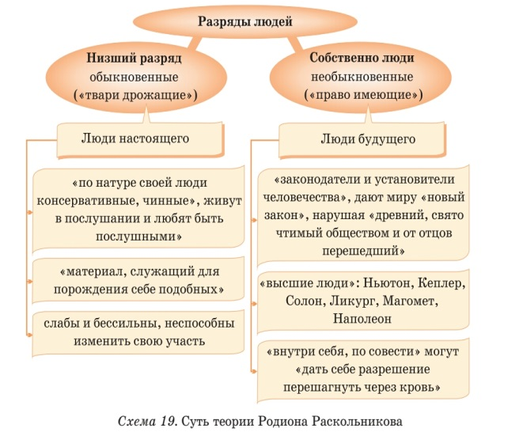
В пособии широко используется наглядность, а также нелинейные и нетекстовые формы представления информации (схемы, таблицы).
Учащимся предлагается не только работать с готовым графическим материалом, но и самостоятельно разрабатывать и/или заполнять схемы, таблицы и т.п.
В пособие включены цитаты-высказывания об изучаемом авторе и/или его произведении, которые помогут педагогу организовать обсуждение текста на уроке или помочь учащимся при подготовке домашнего задания. Такие цитаты выделены, обязательно содержат указание на их автора:

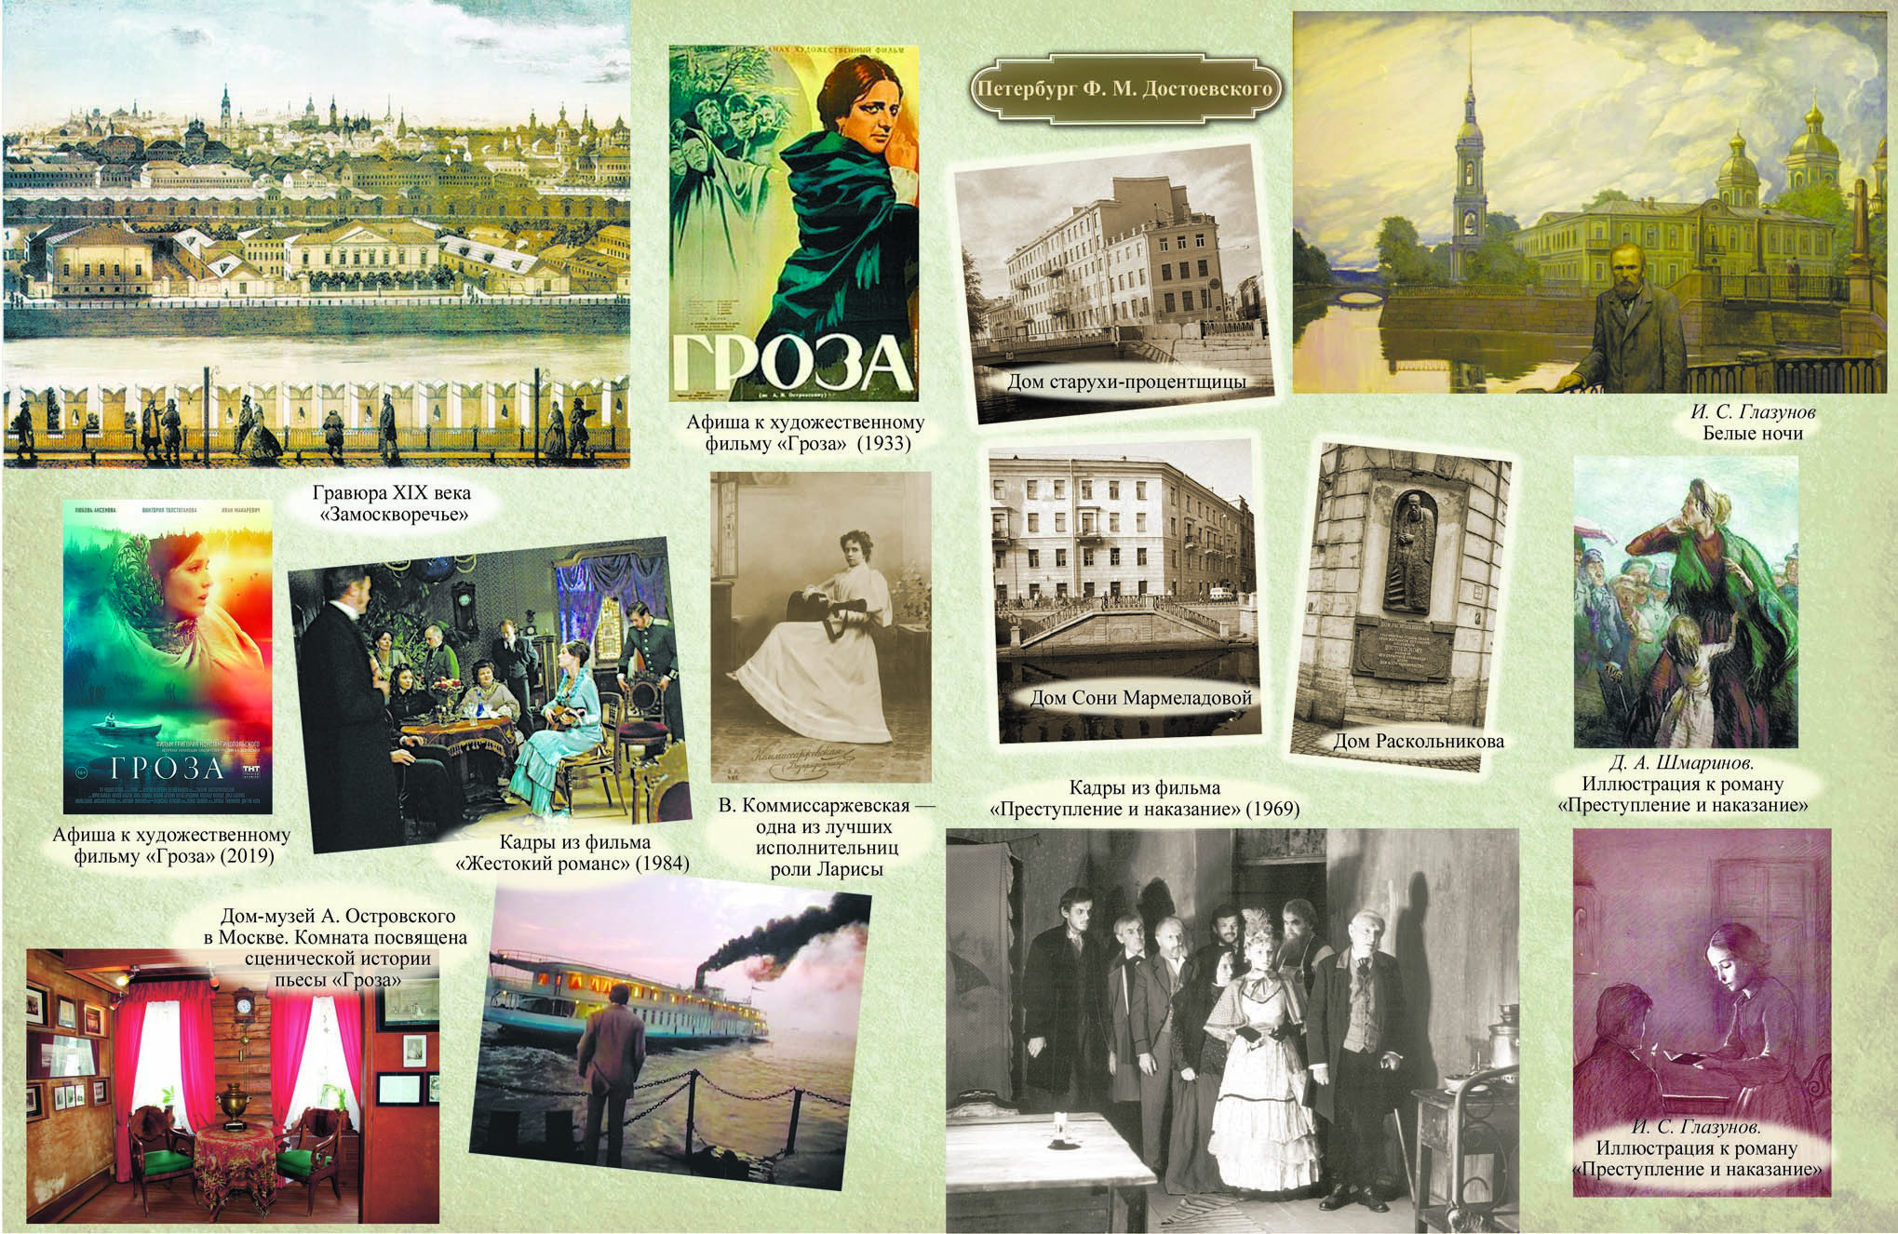
Учебное пособие содержит тематические форзацы: первый посвящён творчеству А.Н. Островского и роману «Преступление и наказание» Ф.М. Достоевского, второй форзац содержит материалы для изучения эпопеи «Война и мир» Л.Н. Толстого и пьес А.П. Чехова.

Пособие содержит небольшую характеристику интерпретаций художественных произведений в театре и кино. Данные материалы помогут заинтересовать учащихся, мотивировать к просмотру театральных постановок и экранизаций русской классики.

В разделах, посвящённых творчеству Ф.М. Достоевского и А.П. Чехова, содержатся ссылки на материалы и задания, размещённые на национальном образовательном портале http://e-vedy.adu.by. Они отмечены специальным знаком Цель таких заданий – обобщение изученного (как правило, в форме теста) или сравнение литературных произведений с произведениями других видов искусства. Данные задания не являются обязательными для выполнения.
Завершается пособие разделом «Повторение», предполагающим систематизацию знаний учащихся по развитию русской литературы в ХIХ веке. В содержании раздела кратко характеризуется место русской классики в мировом литературном процессе. Предлагается также система заданий для организации повторения изученного в Х классе.
Учебное пособие содержит словарь литературоведческих терминов.

